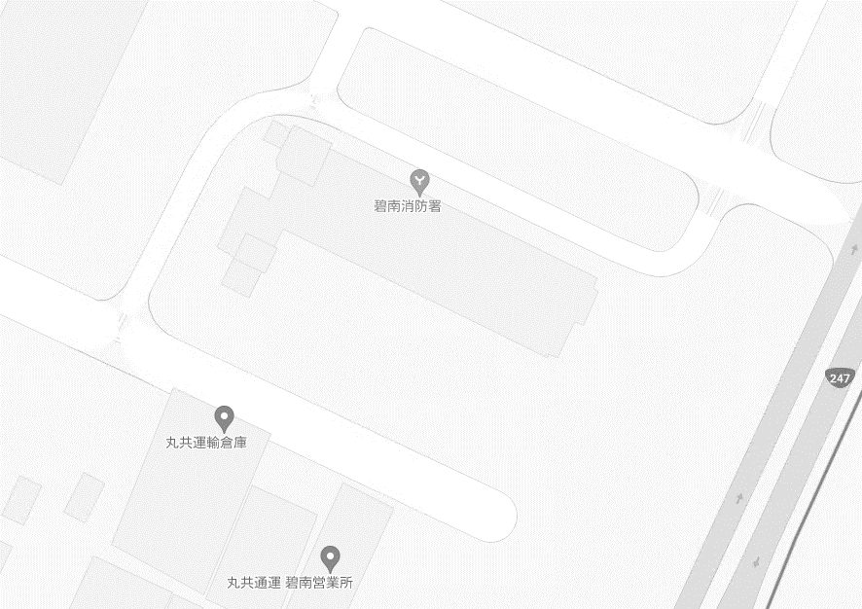

**訓練会場のご案内**

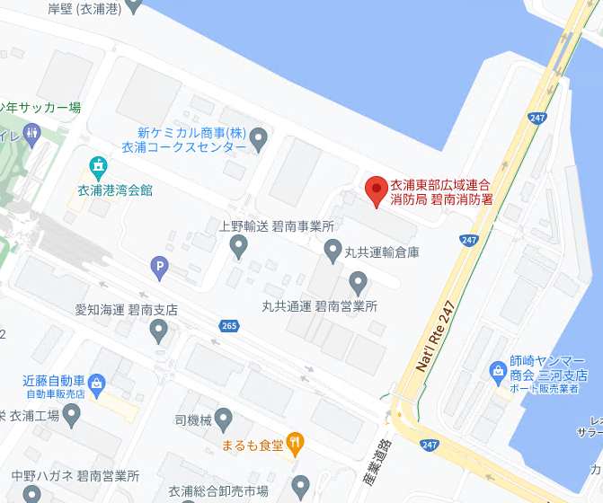

入口

駐車場

こちらの本部まで　お越しください

どちらからでも来署できます

駐車場入口

碧南消防署

（訓練会場）

**訓練会場**

**碧南消防署**